Analista: Eloá Franco dos Reis Silva
Data: 05/11/2025
Prova: 02

ENTREGA 01: Requisitos Funcionais
Sistema de Controle de Estoque para Equipamentos Eletrônicos
RF01 | Controle de Produtos | O sistema deve permitir o cadastro, busca, adição de produtos e exclusão
RF02 | Controle de estoque | O sistema deve atualizar o estoque sempre que houver adição uma retirada. Deve ter o tempo real.
RF03 | Notificações de alerta | O sistema deve ter notificações de alertas de estoque baixo.
RF-04 | Cadastro de Usuário | O sistema deve ter opções de login para os usuários poderem acessar os componentes.
RF-05 | Histórico de movimentação | O sistema deve informar todas as movimentações de produtos dentro do estoque
RF-06 | Busca de produtos | O sistema deve permitir encontrar os produtos no estoque.

ENTREGA 2: Diagrama Entidade Relacionamento (DER)

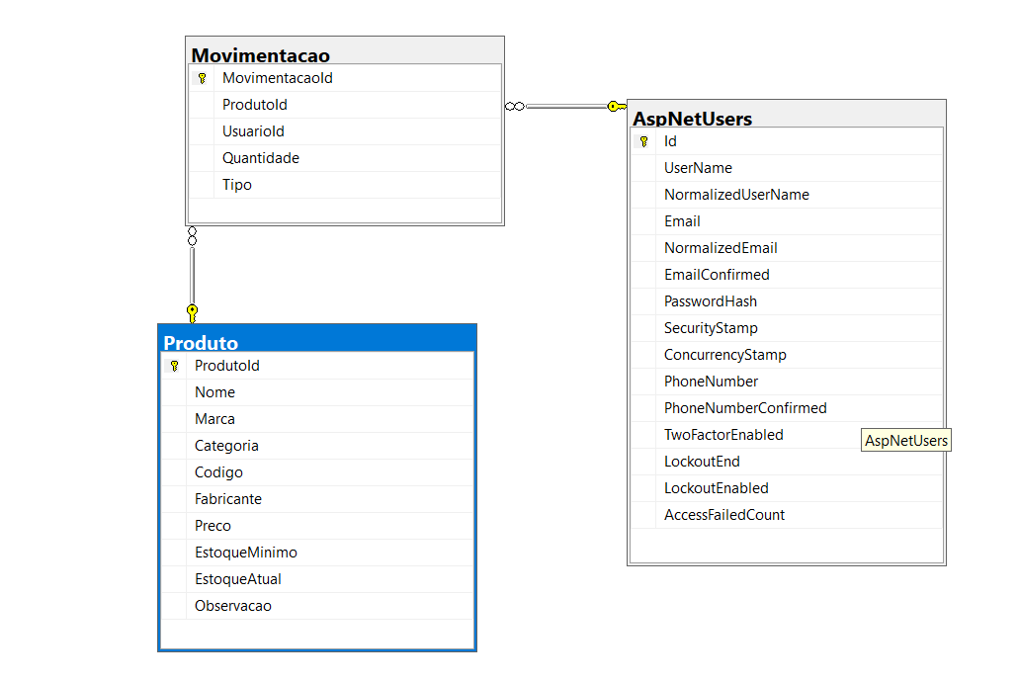

ENTREGA 8: Descritivo de Casos de Teste de Software
8.1. Casos de Teste
ID Caso de Teste | ID Requisito Funcional | Descrição | Precondição | Passos | Resultado esperado
CT01 | RF04 | Testar login | O usuário precisa estar cadastrado (registrado no sistema) | Entrar na tela login colocar Email senha | O sistema deve salvar o login, caso contrário deverá aparecer falha
CD02 | RF01 | Cadastrar um produto | Com o usuário logado, deve-se cadastrar um novo produto | Entrar na tela de produtos, preencher as informações e clicar em create | Deve estar no banco de dados e aparecer em produtos
CT03 |  | Efetuar uma saída do estoque | O usuário deve estar logado para mexer em todo o sistema | Tela movimentações, preencher os componentes e salvar | A movimentação deve estar no banco de dados , e aparecer na tela de movimentações
8.2. Ferramentas e Ambientes de Teste
- Ferramentas de Teste: Servidor local
- Ambiente de Teste
  - Servidor de Teste: Internet Information Services (IIS)
  - Versão: Microsoft-IIS/10.0
  - Banco de Dados/Versão: Microsoft SQL Server 2022
  - Browser/Versão: 141.0.7390.123 (Versão oficial) 64 bits

ENTREGA 9: Lista de requisitos de infraestrutura
SGBD Utilizado: SQL Server Management
Versão: 20

Sistema Operacional: Windows 11 Pro Education
Versão: 25H2

Linguagem de Programação: C# Asp.NET
Versão: Core 9

